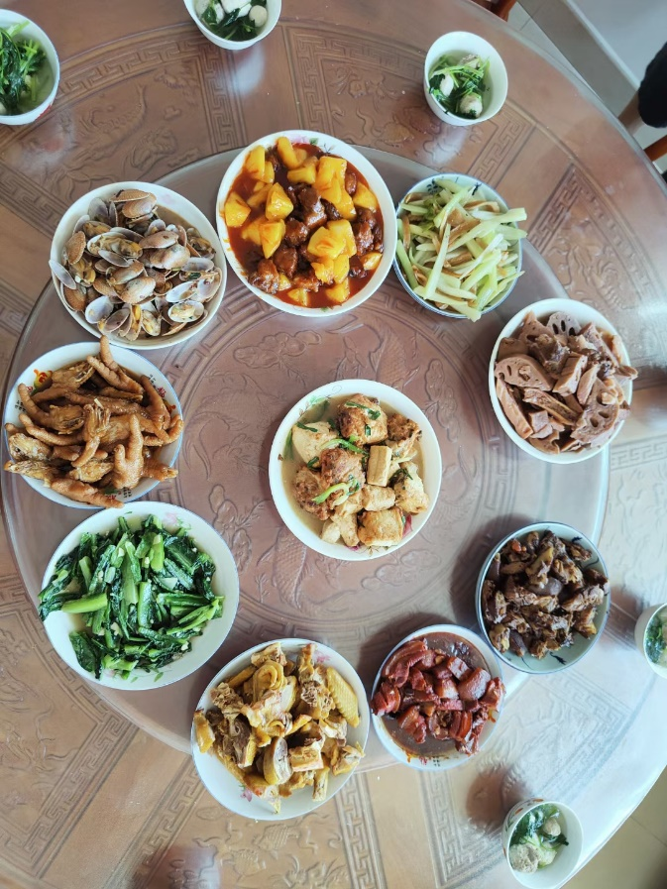
该照片拍摄于2022年1月26日星期三。这是我们家族每年过年前的一次聚会，大家聚在一桌，面对面地一起聊聊过去的一年、展望新的一年，其乐融融。家庭是宁静的港湾，春风和煦，波澜不惊。而家庭的幸福美满，则需要我们在人生的航程中永远并肩前进。如此便能温馨如一，幸福永远。

